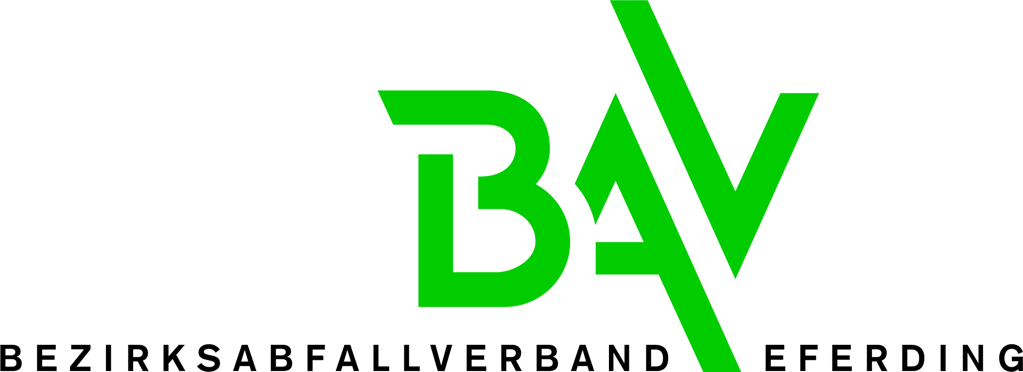

Josef-Mitter-Platz 2

4070 Eferding

Tel.: (07272) 5005-20 Fax: DW 17

E-Mail: eferding@umweltprofis.at

Geschirrmobil & Tonnen - Reservierung

Mieter | Verein/Organisation
Kontaktperson | Vor- und Zuname
Rechnungsadresse | Adresse
Telefon | Telefonnummer
E-Mail | E-Mail

Der oben angeführte Mieter (Verein, Privatperson) reserviert das Geschirrmobil des Bezirksabfallverbandes Eferding für die Zeit (bitte nur die Tage eintragen, an denen das Geschirrmobil tatsächlich im Einsatz ist)

von bis
Datum auswählen |  | Datum auswählen
Wichtig!
Das Geschirrmobil ist im ASZ Hartkirchen ausschließlich nach telefonischer Vereinbarung mit Herrn Josef Pernsteiner unter 07233/6264912 abzuholen. Auch die Rückgabe ist mit Herrn Pernsteiner zu vereinbaren.

Das Geschirrmobil ist ein 3.000 kg schwerer, gebremster, 2-Achs-Anhänger mit Rückfahrautomatik, Handbremse und stabilem Automatikstützrad. Aufbau-Innenmaße: 3,92 m lang, 2,05 m hoch, 2 m breit.
Bitte beachten Sie, dass für das Ziehen von schweren Anhängern die Lenkerberechtigung der Klasse BE, sowie ein geeignetes Zugfahrzeug notwendig ist.

Das Geschirrmobil darf mit max. 5 bar Wasserdruck betrieben werden.

Ausstattung:
- Durchschubspülmaschine (Winterhalter GS 41/4) mit 3 Geschirrkörben
- Untertischgläserspülmaschine (Winterhalter GS 28) mit 2 Gläserkörben
- Spülbecken mit Gastrobrause (58 cm breit)
- Untertischboiler (10 l) und Entkalkungsanlage
- Geräte haben einen fixen Strom- und Wasseranschluss
- Automatische Dosierung für Spülmittel
- Spülmittel und Klarspüler
Wichtig: Das Nachfüllen ohne telefonische Absprache mit Herrn Pernsteiner ist nicht gestattet!
Sollten bei Nichteinhaltung Schäden an den Geräten entstehen, werden die damit verbundenen Reparaturkosten an den Mieter verrechnet.
- 2 Alu-Abstelltische (nach außen aufklappbar, 60 cm breit, weiß lackiert)
- 1 Wasserschlauch (3/4 Zoll, 25 m)
- 1 Stromkabel (ca. 14 m lang, Anschluss: 32 A, 16 A auch möglich)
- Werkzeugkiste (Inhalt: Adapter, Zulassungsschein, Kurbel, Anhängerschloss, Anleitungen, Versicherungsunterlagen, Wasserwaage)

Geschirrbestückung:
- 300 Teller flach (Speiseteller 25,8 cm)  - 200 Menüplatten (3-teilig, 25,5 cm)  - 180 Teller flach (Dessertteller 19,5 cm)  - 150 Kaffeetassen + Untertassen | - 500 Menügabeln  - 500 Menümesser  - 150 Kaffeelöffel  - 150 Kuchengabeln

Das Geschirr wird in Kunststoffboxen mit speziellen Einsätzen transportsicher aufbewahrt.

Mietgebühr: 1 Tag € 240,00
(inkl. 20 % USt.) 2 Tage € 420,00
3 Tage € 560,00
jeder weitere Tag € 140,00

Für fehlendes oder beschädigtes Geschirr bzw. Besteck wird folgender Betrag verrechnet
(pro Stück, inkl. 20 % USt.):

Teller flach (25,8 cm) € 5,90 Kaffee-Untertasse € 2,50
Menüplatte € 8,70 Menügabel oder -messer € 1,20
Teller flach (19,5 cm) € 4,20 Kaffeelöffel € 0,80
Kaffeetasse € 3,00 Kuchengabel € 0,80

Bei der Rückgabe des Geschirrmobils in nichtgereinigtem Zustand (zB. Geschirrspüler, Spülbecken, Geschirr, etc.) wird ein Pauschalbetrag von € 100,00 (inkl. 20 % USt.) in Rechnung gestellt.

Das Geschirrmobil ist vollkaskoversichert. Im Schadensfall ist ein Selbstbehalt von € 400,00 zu entrichten.
Es ist außerdem notwendig eine Schadensmeldung bei der Polizei abzugeben.
Die Geräte werden bei jeder Rücknahme überprüft. Für Ausfälle oder bei mangelnder Funktionstüchtigkeit während des Reservierungszeitraumes, wird von Seiten des BAV keine Haftung übernommen.
Der/Die Übernehmer/in ist erst nach Absprache mit dem BAV Eferding berechtigt das Geschirrmobil bzw. Rechte aus dieser Übergabevereinbarung an Dritte abzutreten.

Bei Stornierung der Reservierung wird eine Stornogebühr von € 120,00 (inkl. 20 % USt.) in Rechnung gestellt.

Kostenloser Verleih von Mülltonnen für die Veranstaltung:
Tonnen | Stück auf Lager | Reservierung (Anzahl)
1100 lt. Restabfallcontainer | 2 | Bedarf auswählen
120 lt. Restabfalltonne | 2 | Bedarf auswählen
240 lt. Biotonne | 2 | Bedarf auswählen
120 lt. Weiß- und Buntglas | 4 | Bedarf auswählen
1100 lt. Altpapiercontainer | 1 | Bedarf auswählen
240 lt. Altpapiertonne | 1 | Bedarf auswählen
240 lt. Kunststofftonne | 5 | Bedarf auswählen

Die Tonnen sind im ASZ Hartkirchen abzuholen und müssen entleert und sauber zurückgebracht werden. Die Entleerung ist vom Mieter durchzuführen. Altpapier, Glas und Kunststoffverpackungen können im ASZ zu den Öffnungszeiten entsorgt werden – die Trennkriterien sind dabei zu beachten! Bio- und Restabfall sind auf eigene Kosten ordnungsgemäß zu entsorgen.

Datenschutz:
Mit Ihrer Unterschrift stimmen Sie außerdem den Datenschutzbestimmungen des Bezirksabfallverbandes Eferding gem. DSGVO zu. Diese können Sie auf der Homepage des Bezirksabfallverbandes Eferding (www.umweltprofis.at/eferding) nachlesen.

Ort, Datum |  | Unterschrift
Ort, Datum |  | Unterschrift und Stempel (wenn vorhanden)

